T.C.
ERGENE KAYMAKAMLIĞI VELİMEŞE ANADOLU LİSESİ MÜDÜRLÜĞÜ
TÜRKİYE YÜZYILI MAARİF MODELİ
Aylık Etkinlik Raporu

BRANŞ | KİMYA
ETKİNLİK AYI | EYLÜL 2024
Katılım sağlayan Şubeler: 9/A 9/B 9/C
YAPILAN ETKİNLİK: Farklı Kimyasal Maddelerin Özelliklerini Belirleyebilme
Tema: Etkileşim
Öğrenme Çıktısı: Kimya biliminin günlük hayata katkısına ilişkin çıkarım yapabilme
Deneyin Adı: Farklı Kimyasal Maddelerin Özelliklerini Belirleyebilme
Deneyin Amacı: Günlük hayatta kullanılan bazı kimyasal maddelerin pH değerini belirleyebilme
Deney malzemeleri: limon tuzu, sirke, karbonat, çamaşır suyu, sıvı sabun, diş macunu, antiasit mide tableti, gazlı içecek, lavabo açıcı, kısa deney tüpleri (9 adet), pH kâğıdı, pens, saf su, baget, etiket

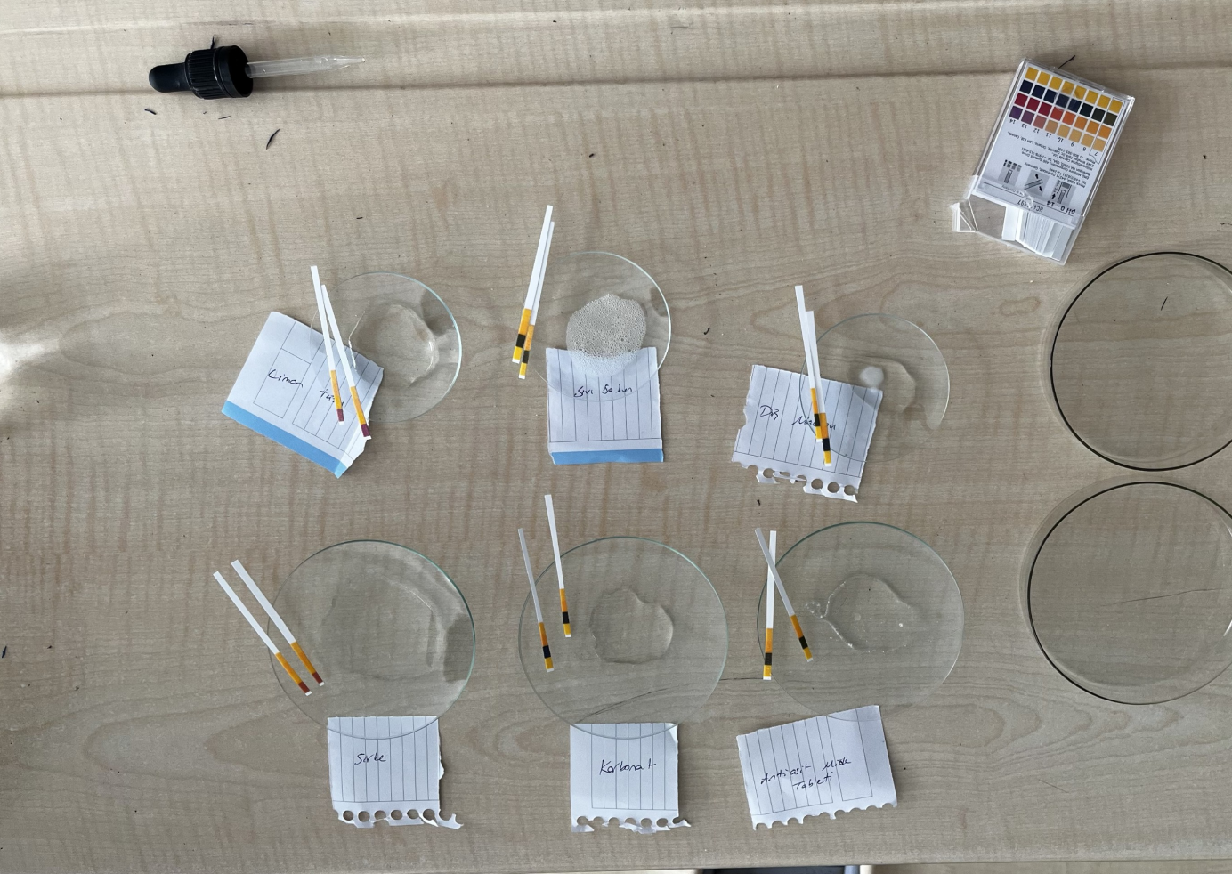

Öğrencilerin, deneyde belirtilen malzemeleri kullanarak pH değişimi ile kimyasal maddelerin günlük hayatta kullanımlarına ilişkin bilgi sahibi olmaları ve bu bilgileri kimya bilimi ile ilişkilendirmeleri sağlandı.

